*NOMBRE: ____________________________*

*SELECCIÓN DE TEXTO*

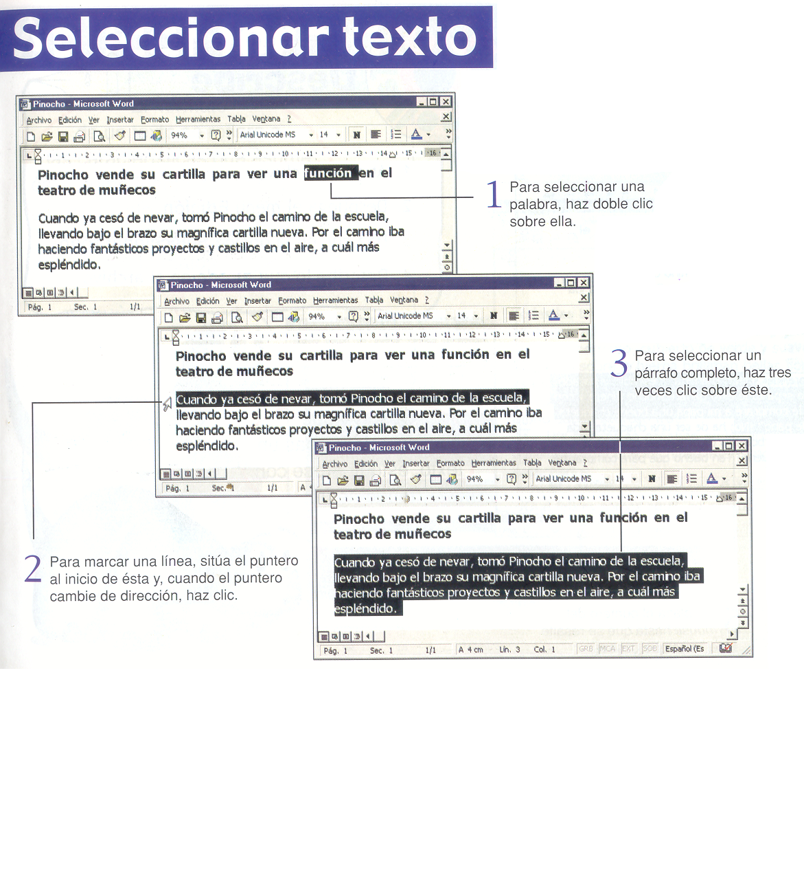

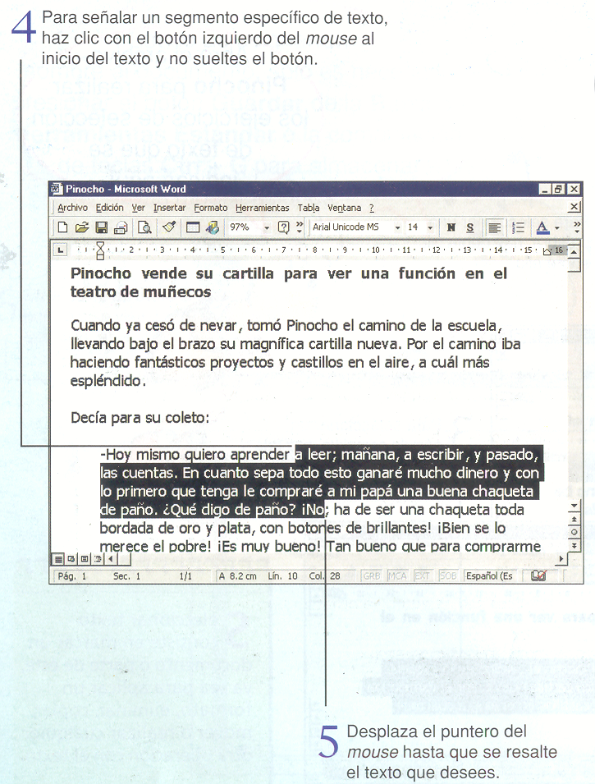

**** CON QUE FIN PUEDES SELECCIONAR UN TEXTO?